Prof Dušan Stefanović
Doc Dr Slavica Radjen

Kakav je značaj ishrane u reumatoidnom artritisu?

Često se može čuti a i pročitati u štampi da primena specijalnih dijeta, hrane ili suplemenata može ublažiti pa čak i izlečiti simptome i znakove reumatoidnog artritisa. Međutim, za te tvrdnje , još uvek nema dovoljno naučnih dokaza, a pojedini načini ishrane mogu biti i opasni po zdravlje. Istraživanja pokazuju da sama dijeta nije dovoljna ali da dobro izbalansirana ishrana i održavanje normalne uhranjenosti može imati veliki uticaj kako na vaše zdravlje uopšte tako i na tok reumatoidnog artritisa.

Zašto je važno da se pravilno hranite?

Pravilna ishrana obezbeđuje vašem organizmu sve hranljive materije (nutriente) neophodne za njegovo normalno funkcionisanje i može neposredno ublažiti stepen zapaljenja zglobova (artritisa). Takodje održavanjem optimalne telesne težine izbegava se nepotrebno opterećenje već obolelih zglobova. Ako ste pak pothranjeni, izbalansirana ishrana vam pomaže da prevaziđete iscrpljenost i da postignete odgovarajuću telesnu masu. Osim toga pravilna ishrana, može smanjiti količinu lekova koje uzimate za artritis, kao i ublažiti njihove neželjene efekte.

Zašto je važan zdrav način života?

Ako bolujete od reumatoidnog artritisa, potrebno je da se maksimalno trudite da vodite zdrav način života koji će vam omogućiti kako da generalno ostanete dobrog zdravlja, tako i da kontrolišete svoj artritis u pogledu ublažavanja simptoma i daljeg pogoršanja bolesti.

Kako da „živite zdravo“?

- Održavajte normalnu telesnu težinu
- Hranite se pravilno i raznovrsno
- Budite fizički aktivni
- Izbegavajte stresne situacije
- Dovoljno se odmarajte i spavajte

Zašto je važno da kontrolišite vašu telesnu težinu?

Veoma je važno da održavate normalnu uhranjenost jer i gojaznost i pothranjenost pogoršavaju vaš artritis.
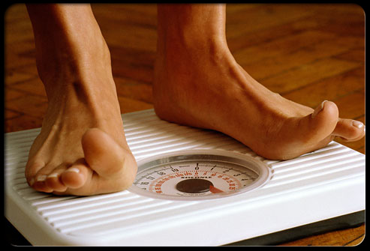
Redovno kontrolišite telesnu masu

Naime, prekomerna telesna težina je čest problem za obolele od reumatoidnog artritisa jer dodatno opterećuje pojedine zglobove kao što su kukovi, kolena i skočni zglobovi (tzv. zglobovi koji nose telesnu težinu). Povećana količina masnog tkiva u telu pojačava zapaljenski proces što zglobove čini još bolnijim.

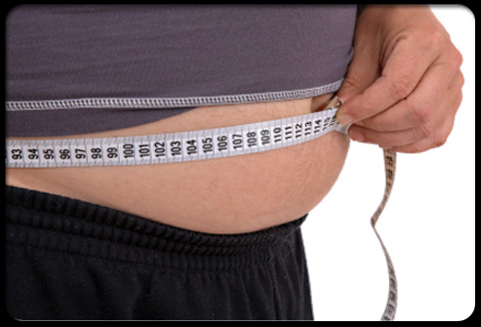
Povećana telesna mase dodatno opterećuje zglobove

Ako već ne možete da dovoljno vežbate zbog artritisa treba smanjiti kalorijski unos, kako biste predupredili nastanak gojaznosti. Naime povećajte unos voća, povrća i integralnih žitarica, a smanjite unos masti i šećera. Ako ste već gojazni, neophodno je, da smanjite telesnu težinu. To je najbolje da uradite uz savet savet lekara ili dijetetičara.

Za pacijente sa reumatoidnim artritisom čest problem je i pothranjenost, za šta postoji više razloga. Smatra se da sa jedne strane, usled zapaljenja, kod ovih pacijenata, nastaje povećanje nivoa metabolizma u miru i razgradnje proteina. Zatim u periodima pogoršanja bolesti koje sem aktivnosti artritisa odlikuje i zamor, malaksalost i gubitka apetita oboleli manje jedu, dok je sa druge strane kupovina, pripremanje i unošenje hrane često otežano usled bolova i otoka zglobova. Sve ovo ima za posledicu gubitak telesne težine, pothranjenost i još veću iscrpljenost. Zato je neophodno da unosite dovoljno hrane i redovno vežbate da bi vašu telesnu težinu učinili optimalnom i ojačali vaše mišiće.

Da bi procenili da li je vaša telesna težina u granicama normalne uhranjenosti doktori koriste indeks telesne težine, koji se izračunava tako što podelite vašu telesnu težine izraženu u kilogramima sa kvadratom vaše visine izražene u metrima. Ako je ova vrednost manja od 18.5 kg/m² osoba je pothranjena, ako je između 18.5 i 24.9 kg/m² onda je normalno uhranjena, između 25 i 29.9 kg/m² ima prekomernu telesnu težinu i ako je 30 kg/m² i više onda je gojazna.
Na slici je prikazana tabela pomoću koje jednostavno možete proceniti indeks telesne težine

Telesna visina (m)
Telesma težina (kg) |  | 1,40 | 1,45 | 1,50 | 1,55 | 1,60 | 1,65 | 1,70 | 1,75 | 1,80 | 1,85 | 1,90 | 1,95 | 2,00 | 2,05 | 2,10
Telesma težina (kg) | 50 | 25,5 | 23,8 | 22,2 | 20,8 | 19,5 | 18,4 | 17,3 | 16,3 | 15,4 | 14,6 | 13,9 | 13,1 | 12,5 | 11,9 | 11,3
Telesma težina (kg) | 55 | 28,1 | 26,2 | 24,4 | 22,9 | 21,5 | 20,2 | 19,0 | 18,0 | 17,0 | 16,1 | 15,2 | 14,5 | 13,8 | 13,1 | 12,5
Telesma težina (kg) | 60 | 30,6 | 28,5 | 26,7 | 25,0 | 23,4 | 22,0 | 20,8 | 19,6 | 18,5 | 17,5 | 16,6 | 15,8 | 15,0 | 14,3 | 13,6
Telesma težina (kg) | 65 | 33,2 | 30,9 | 28,9 | 27,1 | 25,4 | 23,9 | 22,5 | 21,2 | 20,1 | 19,0 | 18,0 | 17,1 | 16,3 | 15,5 | 14,7
Telesma težina (kg) | 70 | 35,7 | 33,3 | 31,1 | 29,1 | 27,3 | 25,7 | 24,2 | 22,9 | 21,6 | 20,5 | 19,4 | 18,4 | 17,5 | 16,7 | 15,9
Telesma težina (kg) | 75 | 38,3 | 35,7 | 33,3 | 31,2 | 29,3 | 27,5 | 26,0 | 24,5 | 23,1 | 21,9 | 20,8 | 19,7 | 18,8 | 17,8 | 17,0
Telesma težina (kg) | 80 | 40,8 | 38,0 | 35,6 | 33,3 | 31,3 | 29,4 | 27,7 | 26,1 | 24,7 | 23,4 | 22,2 | 21,0 | 20,0 | 19,0 | 18,1
Telesma težina (kg) | 85 | 43,4 | 40,4 | 37,8 | 35,4 | 33,2 | 31,2 | 29,4 | 27,8 | 26,2 | 24,8 | 23,5 | 22,4 | 21,3 | 20,2 | 19,3
Telesma težina (kg) | 90 | 45,9 | 42,8 | 40,0 | 37,5 | 35,2 | 33,1 | 31,1 | 29,4 | 27,8 | 26,3 | 24,9 | 23,7 | 22,5 | 21,4 | 20,4
Telesma težina (kg) | 95 | 48,5 | 45,2 | 42,2 | 39,5 | 37,1 | 34,9 | 32,9 | 31,0 | 29,3 | 27,8 | 26,3 | 25,0 | 23,8 | 22,6 | 21,5
Telesma težina (kg) | 100 | 51,0 | 47,6 | 44,4 | 41,6 | 39,1 | 36,7 | 34,6 | 32,7 | 30,9 | 29,2 | 27,7 | 26,3 | 25,0 | 23,8 | 22,7
Telesma težina (kg) | 105 | 53,6 | 49,9 | 46,7 | 43,7 | 41,0 | 38,6 | 36,3 | 34,3 | 32,4 | 30,7 | 29,1 | 27,6 | 26,3 | 25,0 | 23,8
Telesma težina (kg) | 110 | 56,1 | 52,3 | 48,9 | 45,8 | 43,0 | 40,4 | 38,1 | 35,9 | 34,0 | 32,1 | 30,5 | 28,9 | 27,5 | 26,2 | 24,9
Telesma težina (kg) | 115 | 58,7 | 54,7 | 51,1 | 47,9 | 44,9 | 42,2 | 39,8 | 37,6 | 35,5 | 33,6 | 31,9 | 30,2 | 28,8 | 27,4 | 26,1
Telesma težina (kg) | 120 | 61,2 | 57,1 | 53,3 | 49,9 | 46,9 | 44,1 | 41,5 | 39,2 | 37,0 | 35,1 | 33,2 | 31,6 | 30,0 | 28,6 | 27,2
Telesma težina (kg) | 125 | 63,8 | 59,5 | 55,6 | 52,0 | 48,8 | 45,9 | 43,3 | 40,8 | 38,6 | 36,5 | 34,6 | 32,9 | 31,3 | 29,7 | 28,3
Telesma težina (kg) | 130 | 66,3 | 61,8 | 57,8 | 54,1 | 50,8 | 47,8 | 45,0 | 42,4 | 40,1 | 38,0 | 36,0 | 34,2 | 32,5 | 30,9 | 29,5
Telesma težina (kg) | 135 | 68,9 | 64,2 | 60,0 | 56,2 | 52,7 | 49,6 | 46,7 | 44,1 | 41,7 | 39,4 | 37,4 | 35,5 | 33,8 | 32,1 | 30,6
Telesma težina (kg) | 140 | 71,4 | 66,6 | 62,2 | 58,3 | 54,7 | 51,4 | 48,4 | 45,7 | 43,2 | 40,9 | 38,8 | 36,8 | 35,0 | 33,3 | 31,7
Telesma težina (kg) | 145 | 74,0 | 69,0 | 64,4 | 60,4 | 56,6 | 53,3 | 50,2 | 47,3 | 44,8 | 42,4 | 40,2 | 38,1 | 36,3 | 34,5 | 32,9
Telesma težina (kg) | 150 | 76,5 | 71,3 | 66,7 | 62,4 | 58,6 | 55,1 | 51,9 | 49,0 | 46,3 | 43,8 | 41,6 | 39,4 | 37,5 | 35,7 | 34,0
 |  |  | Pothranjenost |  |  |  |  |  |  | Predgojaznost
 |  |  | Normalna uhranjenost |  |  |  |  |  |  | Gojaznost
Odredite Indeks telesne težine

Kako da se pravilno hranite?

- uravnotežite unos hrane sa fizičkom aktivnošću
- postignite i održavajte poželjnu telesnu težinu
- jedite raznovrsnu hranu
- izaberite ishranu sa obiljem žitarica, povrća i voća
- uzimajte redovno mleko i mlečne proizvode, ribu i meso
- izaberite ishranu sa umerenim ili malim unosom šećera, soli i masti
- izaberite ishranu sa malo zasićenih masti i holesterola

Kao se hraniti raznovrsno?

Pravilna ishrana podrazumeva unošenje velikog broja različitih namirnica iz svih grupa. Na slici je prikazano u kom odnosu pojedine grupe namirnica treba da su zastupljene u ishrani. Nije neophodno ostvariti ovaj balans u svakom obroku, već je cilj to postići tokom dana ili nedelje.

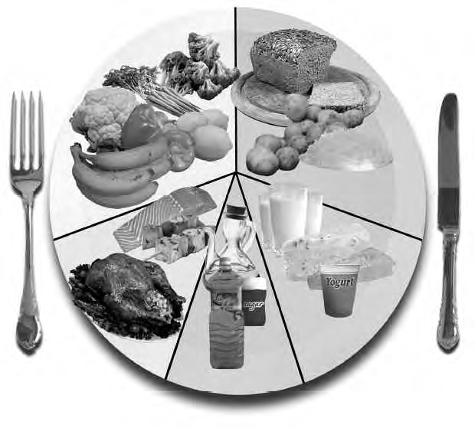
Mleko i mlečni proizvodi
Hrana bogata mastima i šećerom
Hleb, cerealije, krompir
Meso, riba, jaja
i leguminoze
Voće i povrće

Učešće pojedinih grupa namirnica u ishrani

Kakav je značaj žitarica i proizvoda od brašna?

U ovu grupu spadaju hleb, pecivo, cerealije, pirinač, testenine i krompir. Ove namirnice osim šro su glavni izvor energije, obezbeđuju i minerale, vitamine i biljna vlakna. Kad god je to moguće umesto belog koristiti integralni hleb, pirinač ili testenine.

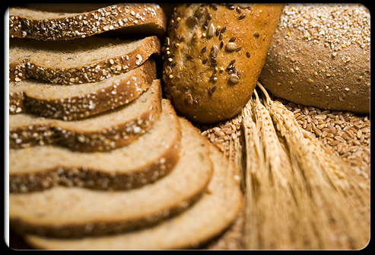

Na koji način voće i povrće treba da budu zastupljeni u našoj ishrani?

Voće i povrće su bogat izvor vitamina, minerala i biljnih vlakana. Dnevno bi trebalo unositi
najmanje četiri porcije povrća, plus najmanje dve porcije voća. Jedna porcija sadrži u proseku oko 80 g voća ili povrća ili 150 ml soka. Jarko obojeno voće i povrće je odličan izvor antioksidanasa koji mogu uticati na smanjenje zapaljenja i bolova u zglobovima.
Od voća su posebno korisne jabuke, bobičasto voće (borovnice, kupine, maline, jagode), trešnje, citrusno voće (narandže, limun, grejpfrut, kivi). Važno je znati da osobe koje u terapiji koriste ciklosporin ili lekove za sniženje holesterola ili visokog pritiska ne treba da uzimaju grejpfrut bilo svež ili kao sok, jer on može uticati na dejstvo ovih lekova. Takođe su važni i orašasti plodovi (različite vrste oraha, badem, lešnjik), koji su i dobar izvor omega -3 masnih kiselina.
Od povrća redovno treba da budu zastupljeni brokoli, kupus, kelj, karfiol, prokelj, šargarepa, ali i ostalo povrće.
Voće i povrće su i dobar izvor folne kiseline čiji deficit često postoji kod osoba koje u terapiji uzimaju metotreksat.

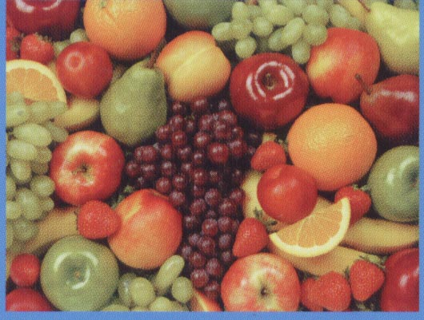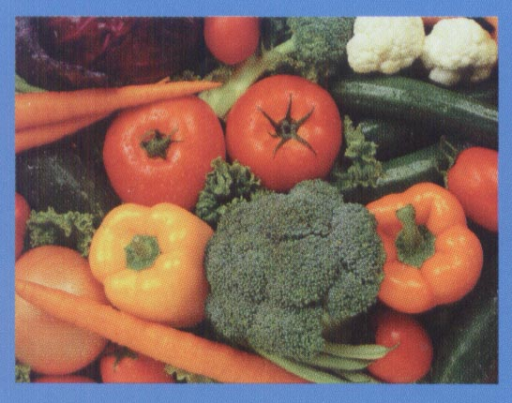

Šta omogućuju meso, riba i jaja?

Ova grupa namirnica je dobar izvor proteina, vitamina i minerala, naročito gvožđa. Trebalo bi ograničiti unos crvenog mesa na dva do tri puta nedeljno. Masna morska riba kao što je losos, skuša, sardina, haringa, tuna je bogata omega-3 masnim kiselinama koje mogu smanjti zapaljenje i ublažiti simptome artritisa, te je treba jesti dva do tri puta nedeljno.

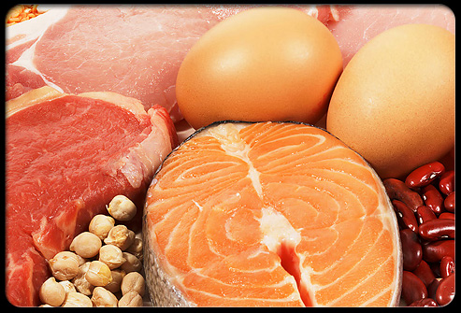

Šta donose mahunarke?
Mahunarke su važne u ishrani kao značajan izvor proteina, folne kiseline i vlakana.

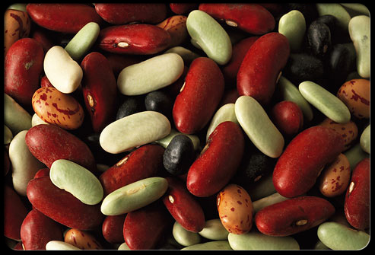

Koliko mleka i mlečnih proizvoda treba unositi u ishrani?

Ove namirnice su najbolji izvor kalcijuma koji je važan za zdrave kosti. Iz ove grupe namirnica preporučuje se dve do tri porcije na dan. A jednu porciju čine šolja mleka ili jogurta ili manje parče sira. Treba birati proizvode sa manjim procentom mlečne masti.

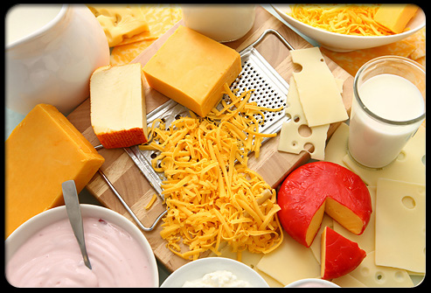

Da li je važno koliko unosimo masti ili kakva je njihova struktura?

Iako se često savetuje dijeta sa smanjenim unosom masti, mnogo je korisnije promeniti tip masnoće koja se unosi nego sasvim isključiti masti u ishrani. Naime zasićene masti (nalaze se u mlečnim proizvodima od punomasnog mleka, mesu i prerađevinama), i omega-6 nezasićene masne kiseline (u suncokretovom i kukuruznom ulju i margarinima) mogu povećati zapaljensku aktivnost i bolove u zglobovima, mononezasićene masne kiseline (maslinovo ulje) su neutralne, dok omega-3 nezasićene masne kiseline (masna morska riba, laneno ulje, orašasto voće) smanjuju zapaljensku aktivnost. Zbog toga, treba umereno unositi zasićene i omega-6 nezasićene masne kiseline, a povećati unos omega-3 nezasićenih masnih kiselina.
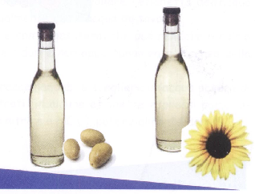

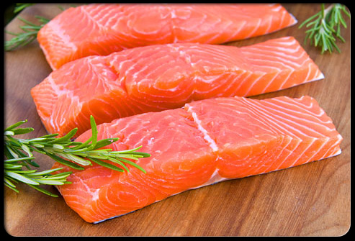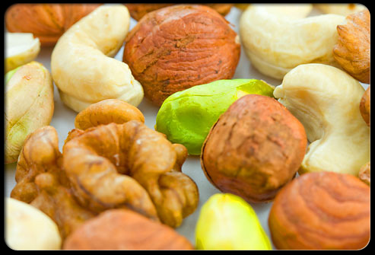

Koliko treba unositi vode i soli?

Veoma je važno da pijete dovoljno tečnosti, a to podrazumeva oko šest do osam čaša dnevno i to najvećim delom vodu i biljne čajeve, zatim voćne sokove, mleko, jogurt. Neophodno je ograničiti unos soli na maksimalno 6g na dan. Mislite o tome da mnoga prerađena hrana sadrži skrivenu so i neophodno je i nju uračunati u ukupni dnevni unos.

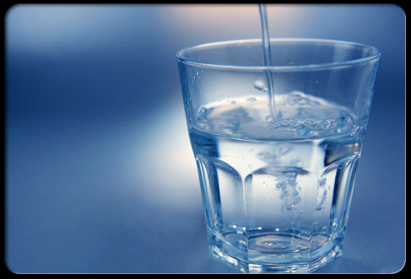

Kako pripremati hranu?

Hranu pripremajte najčešće kuvanjem u vodi ili na pari i dinstanjem a ređe pečenjem ili grilovanjem. Nemojte pržiti i pohovati namirnice. Unosite što manje prerađene i konzervisane hrane.

Šta da očekujete od eliminacione dijete ili gladovanja?
Dijete isključenja ili eliminacione dijete podrazumevaju izostavljanje iz ishrane jedne ili više namirnica, obično tokom perioda od minimum mesec dana, a zatim ponovo uvođenje u ishranu da bi se videlo da li ona izaziva reakciju u pogledu pogoršanja artritisa. Kao namirnice koje treba izbegavati pominju se pšenica, kukuruz, mleko i mlečni proizvodi, svinjetina, junetina, krompir, paradajz, patlidžan, citrusno voće, kafa, alkohol, kao i mnoge druge. Međutim, veoma je teško izostaviti određenu namirnicu iz ishrane u potpunosti jer su često skriveni sastojci druge hrane. Ova dijeta može biti korisna za samo mali broj pacijenata, ali može dovesti do nastanka deficita različitih nutrienata i tako ugroziti zdravlje. Zato je veoma važno naglasiti da se eliminaciona dijeta može sprovoditi samo po preporuci i pod kontrolom lekara.

Takođe, možete čuti da se gladovanjem može smanjiti bol i zapaljenje kod reumatoidnog artritisa. Ovako ekstreman režim ishrane se nikako ne preporučuje, jer može prouzrokovati nutritivne deficite i ozbiljno ugroziti vaše zdravlje. Ako želite da bitno promenite ishranu obavezno se obratite lekaru za preporuku kako da to uradite.

Dok ne bude bilo više naučnih dokaza o korisnosti pojedinih specijalnih dijeta na reumatoidni artritis, pacijente treba podsticati da slede pravilnu, raznovrsnu, izbalansiranu ishranu prilagođenju njihovom opštem zdravstvenom stanju. Veoma je važno da se izbegnu eliminacione dijete i pomodni načini ishrane koji često mogu ugroziti zdravlje pacijenata.

A šta sa suplementima?

Pravilna ishrana sadrži sve nutriente, neophodne vašem organizmu. Suplementi, kao što im ime kaže, trebalo bi da se upotrebljavaju isključivo kao dodatak pravilnoj ishrani. Takođe je važno znati da oni ne ispoljavaju brzo dejstvo već ih je nekad potrebno uzimati nedeljama da bi se ispoljilo njihovo pozitivno dejstvo. Ne postoji dovoljno naučnih dokaza da uzimanje suplemenata ima povoljan efekat na sam artritis, mada ponekad postoji opravdanje za njihovo uzimanje. Važno je znati da ako uzimate neke suplemente obavezno to saopštite vašem doktoru jer oni mogu reagovati sa lekovima koje koristite i uticati na njihovo dejtvo. Zato je najbolje ne uzimati nikakve suplemente pre nego se posavetujete sa vašim doktorom.

